Инструкция по работе с API
После того как вы успешно развернули проект локально, база данных пуста. Чтобы начать тестирование и выгрузку данных, необходимо наполнить систему тестовыми данными. Ниже описаны все шаги.
В проекте есть две таблицы, которые должны содержать базовые данные: pvz (пункты выдачи) и products (товары). Вы можете заполнить их вручную через любой SQL-клиент (например, DBeaver, pgAdmin или psql). 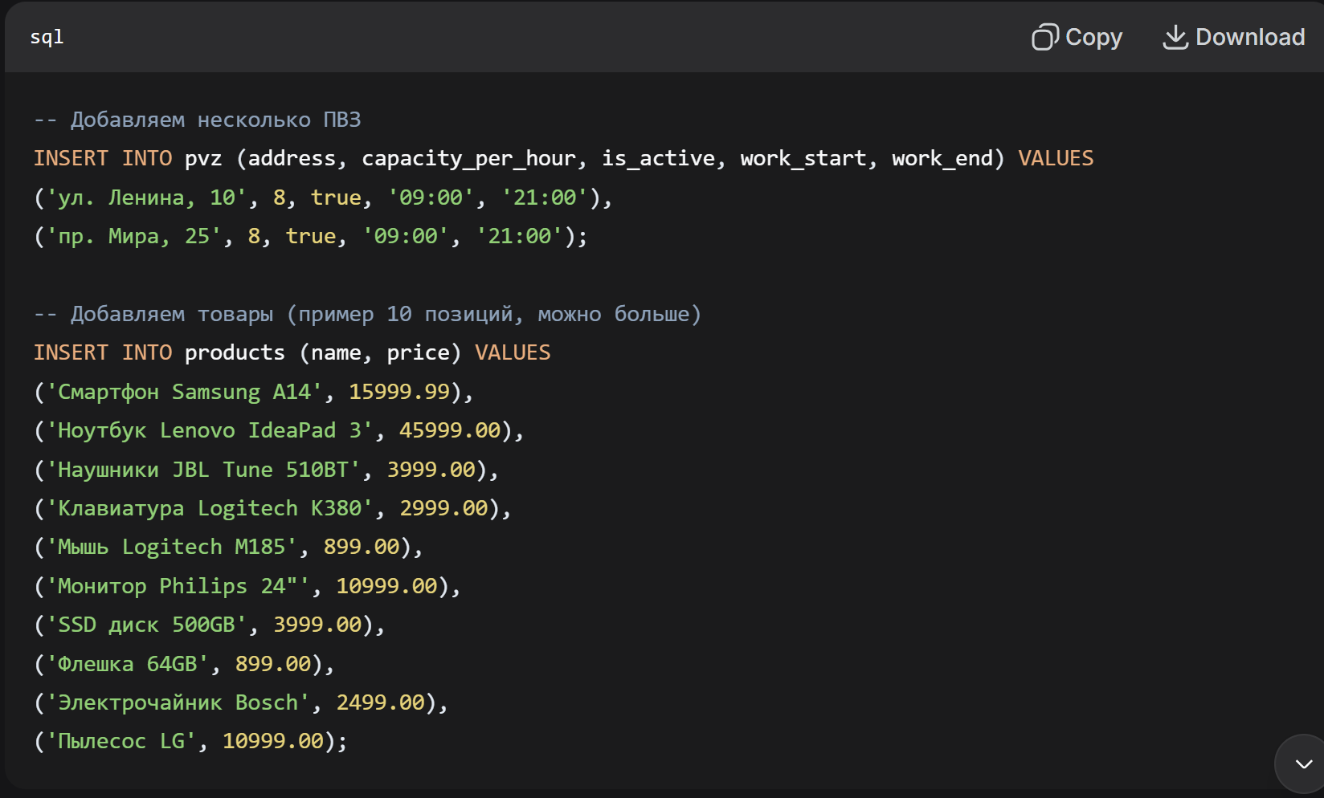
Нажимаем SQL и вводим скрипт
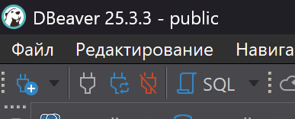
Примечание: вы можете добавить любое количество ПВЗ и товаров. Главное, чтобы в таблице products были записи — оттуда тестовые эндпоинты будут выбирать случайные товары для поставок.
2. Генерация тестовых данных через API (роль tester)
В проекте предусмотрены специальные эндпоинты с префиксом /tester, которые позволяют быстро создать поставки, приёмку и операции выдачи/возврата. Все они доступны в Swagger по адресу http://localhost:8000/docs (эта ссылка заработает после того, как запустишь сервер в Терминале)
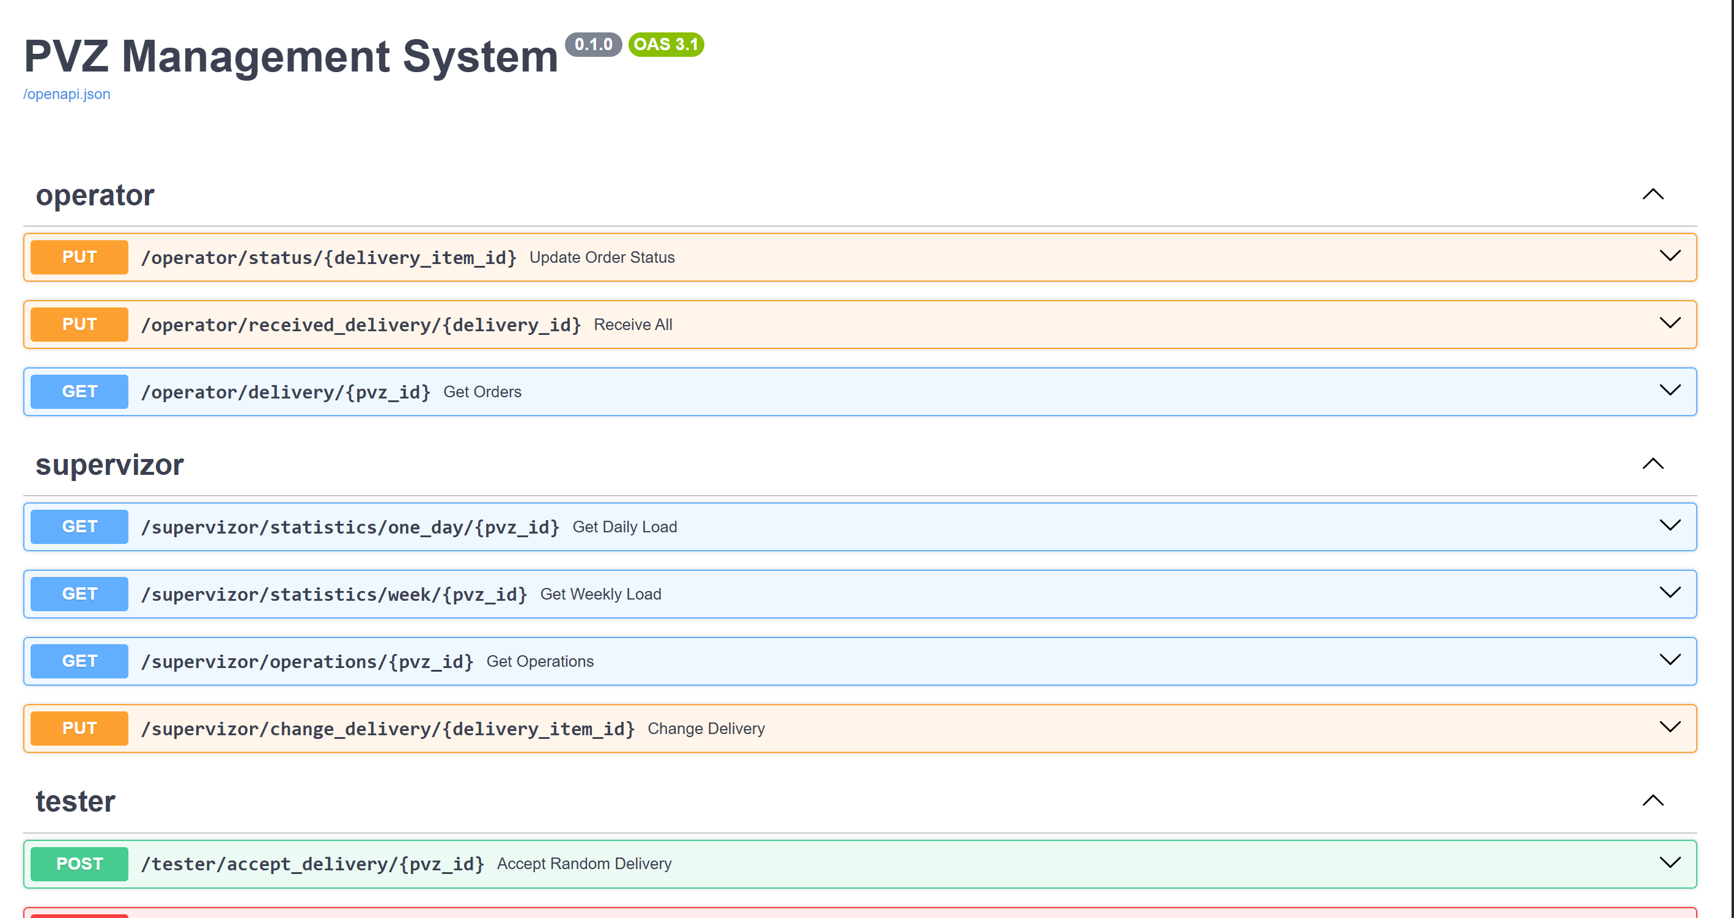
2.1. Создание поставки
Эндпоинт: POST /tester/accept_delivery/{pvz_id}
Создаёт новую поставку (Delivery) для указанного ПВЗ. Внутри поставки генерируются товары со статусом pending (ожидают приёмки). Количество товаров выбирается случайно (от 1 до общего числа товаров в таблице products).
Пример вызова:
Ответ: объект Delivery со списком товаров (items). Запомните id этой поставки (delivery_id) — он понадобится для следующего шага.
2.2. Имитация утренней приёмки товаров
Эндпоинт: POST /tester/generate_morning_flow/{pvz_id}
Этот эндпоинт моделирует работу оператора утром: он «принимает» все товары указанной поставки, меняя их статус на received и создавая для каждого запись в таблице операций с действием received. Время операций распределяется равномерно в пределах утренних часов (9:00–11:59) с небольшим интервалом между товарами.
Параметры:
- pvz_id – ID ПВЗ.
- delivery_id – ID поставки (из предыдущего шага).
- date – дата в формате YYYY-MM-DD (например, 2026-03-10).
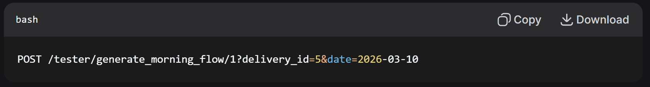
После выполнения все товары поставки станут received, и в таблице operations появятся соответствующие записи.
2.3. Имитация вечерних выдач и возвратов
Эндпоинт: POST /tester/generate_evening_flow/{pvz_id}
Генерирует случайные операции выдачи (issued) и возврата (returned) для уже принятых товаров данного ПВЗ. Распределение времени смещено к вечерним часам (17:00–21:00), чтобы имитировать пиковую нагрузку. Количество обрабатываемых товаров ограничено 50 (можно изменить в коде).
Параметры:
- pvz_id – ID ПВЗ.
- date – дата в формате YYYY-MM-DD.
Пример вызова:
После выполнения для части товаров будут созданы операции issued или returned, статус самих товаров также обновится.
2.4. Очистка всех данных (если нужно начать заново)
Эндпоинт: DELETE /tester/clear_all_data
Полностью удаляет все записи из таблиц operations, delivery_items, deliveries. ПВЗ и товары остаются. Требует подтверждения параметром confirm=true.
3. Основные эндпоинты для 1С-разработчика (роль export)
Они предназначены для получения данных в формате CSV, который удобно загружать в 1С. Все экспортные эндпоинты находятся в группе /export

Общие принципы
- Все эндпоинты возвращают данные в формате CSV (первая строка — заголовки, последующие — данные).
- Кодировка: UTF-8.
- Разделитель: запятая ,. Если в данных встречаются запятые, поля заключаются в двойные кавычки.
- Поддерживается фильтрация по дате (параметры start_date, end_date) и по ПВЗ (параметр pvz_id, если применимо).
. Экспорт операций (все действия оператора)
Эндпоинт: GET /export/operations
Выгружает все записи из таблицы operations (приёмки, выдачи, возвраты).
Параметры (query):
- pvz_id (опционально) – ID ПВЗ. Если указан, выгружаются только операции этого ПВЗ.
- start_date (опционально) – начальная дата в формате YYYY-MM-DD. Если указана, включаются операции с датой ≥ start_date.
- end_date (опционально) – конечная дата в формате YYYY-MM-DD. Если указана, включаются операции с датой ≤ end_date.
Формат ответа: CSV-файл с колонками:
Пример содержимого CSV:
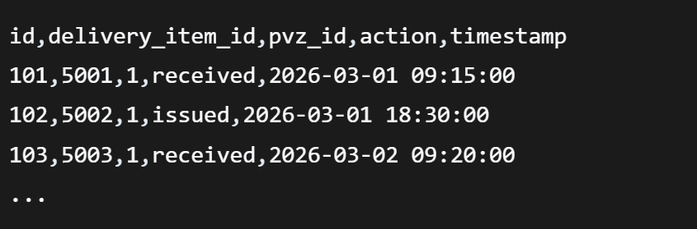
2. Экспорт лога перенаправлений (действия супервайзера)
Эндпоинт: GET /export/redirections
Выгружает все записи из таблицы redirections (перенос товаров между поставками).
Параметры (query):
- start_date (опционально) – начальная дата.
- end_date (опционально) – конечная дата.
Формат ответа: CSV с колонками:
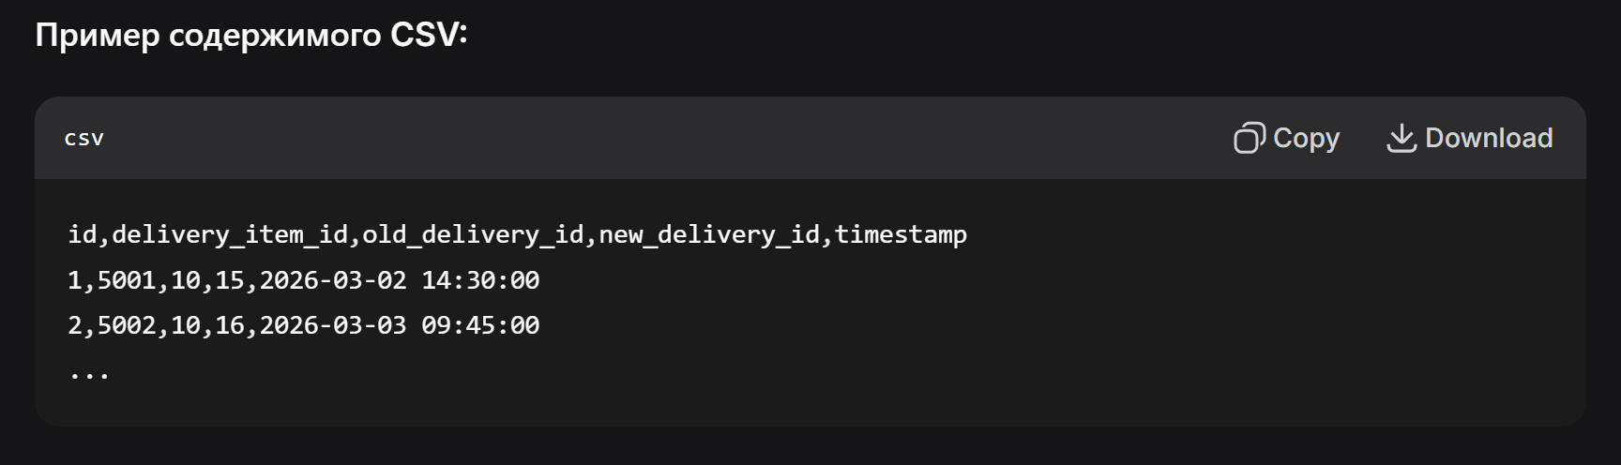
3. Экспорт дневной статистики загрузки ПВЗ
Эндпоинт: GET /export/daily_load/{pvz_id}
Возвращает почасовую нагрузку на ПВЗ за указанную дату. Данные включают только рабочие часы ПВЗ (из его графика работы).
Параметры (path):
- pvz_id – ID ПВЗ.
Параметры (query):
- date – дата в формате YYYY-MM-DD (обязательный).
Формат ответа: CSV с колонками:
где hour – час (целое число), operations – количество операций в этот час, overload – флаг перегрузки (true/false).
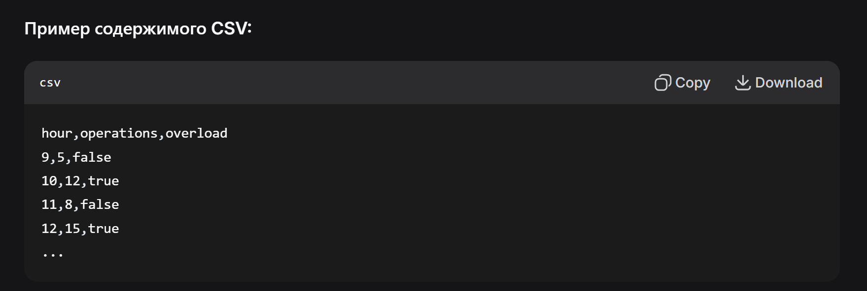
4. Экспорт недельной статистики загрузки ПВЗ
Эндпоинт: GET /export/weekly_load/{pvz_id}
Возвращает сводку по дням за неделю, начиная с указанной даты. Для каждого дня приводится общее количество операций и число перегруженных часов.
Параметры (path):
- pvz_id – ID ПВЗ.
Параметры (query):
- start_date – дата начала недели (например, понедельник) в формате YYYY-MM-DD (обязательный).
Формат ответа: CSV с колонками:
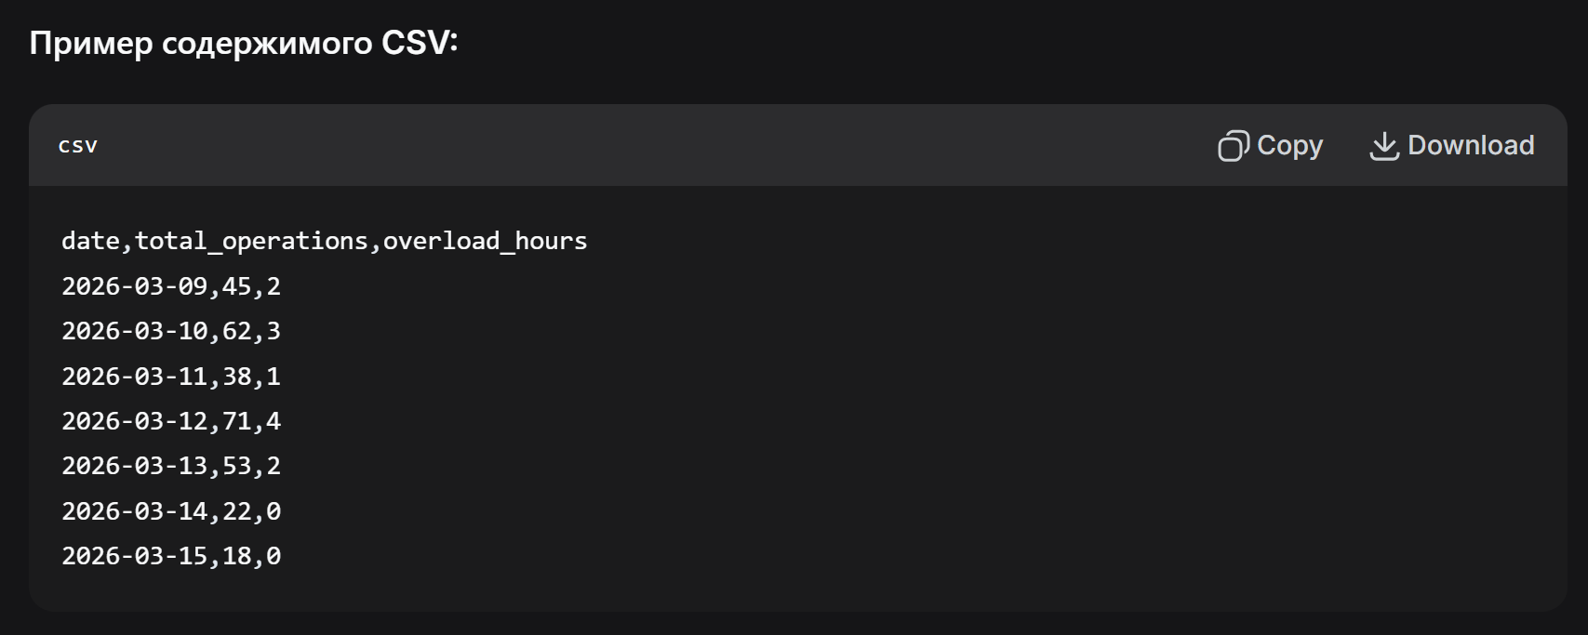
5. Экспорт списка ПВЗ (справочник)
Эндпоинт: GET /export/pvz
Выгружает все ПВЗ из системы. Может использоваться для синхронизации справочников в 1С.
Параметры: нет.
Формат ответа: CSV с колонками:
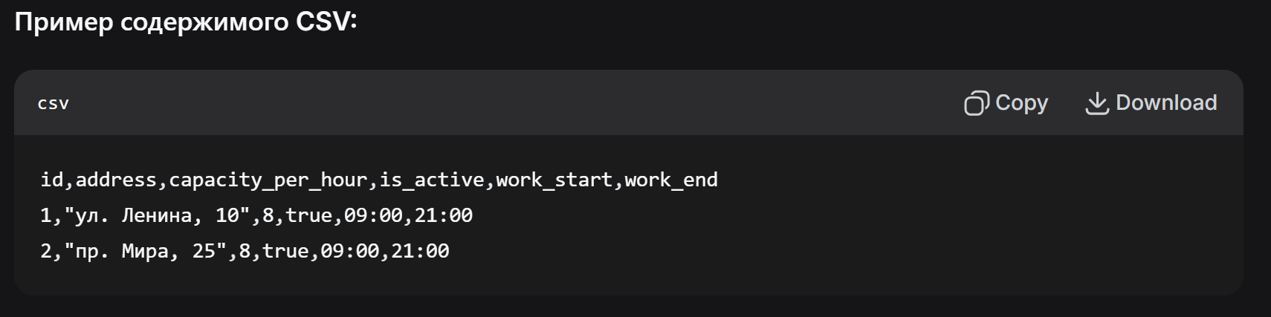
6. Экспорт товаров (справочник)
Эндпоинт: GET /export/products
Выгружает все товары из таблицы products.
Формат ответа: CSV с колонками:
